特急

广东省污染源普查领导小组办公室文件

粤污普办〔2008〕18号

关于调整广东省工业污染源产排污系数手册
使用师资培训班时间和地点的通知

各地级以上市污染源普查工作办公室：
因第一次全国污染源普查工业污染源产排污系数手册未准时到达我省，原定于2008年3月12日在广州华泰宾馆举办的广东省工业污染源产排污系数手册使用师资培训班（粤污普办〔2008〕13号），现调整为2008年3月18日-19日在广州东山宾馆举办，报到时间为3月17日下午，请及时通知辖区内与会人员准时参加。

附件：1．广东省工业污染源产排污系数手册使用师资培训班课程安排
2．酒店示意图

广东省污染源普查领导小组办公室
二○○八年三月十三日

联系人及电话：杨 勇 020-85520297 13316223667
E-mail：gdhb-wpb@163.com

主题词：环保 污染源普查 培训 通知
广东省污染源普查领导小组办公室 2008年3月13日印发
广东省工业污染源产排污系数手册
使用师资培训班课程安排
附件一
时 间 | 内 容 | 授课单位 | 上课地点
3月18日
8:30-9:00 | 开班仪式
9:15-11:15 | 工业污染源产排系数  手册使用 | 省普查办
13:30-15:00 | 案例分析  （黑色金属冶炼及压延加工业） | 韶关市普查办
15:15-16:45 | 案例分析  （农副食品加工行业） | 惠州市普查办
16:45-18:15 | 集中式污染治理设施产排污系数手册使用 | 国家环保总局华南环科所
19:30~21:00 | 案例分析（机械行业） | 东莞市普查办
3月19日
8:30-10:00 | 案例分析（锅炉） | 佛山市普查办
10:15-10:30 | 答疑 | 以上各单位
10:30-12:00 | 考试

酒店示意图
附件二

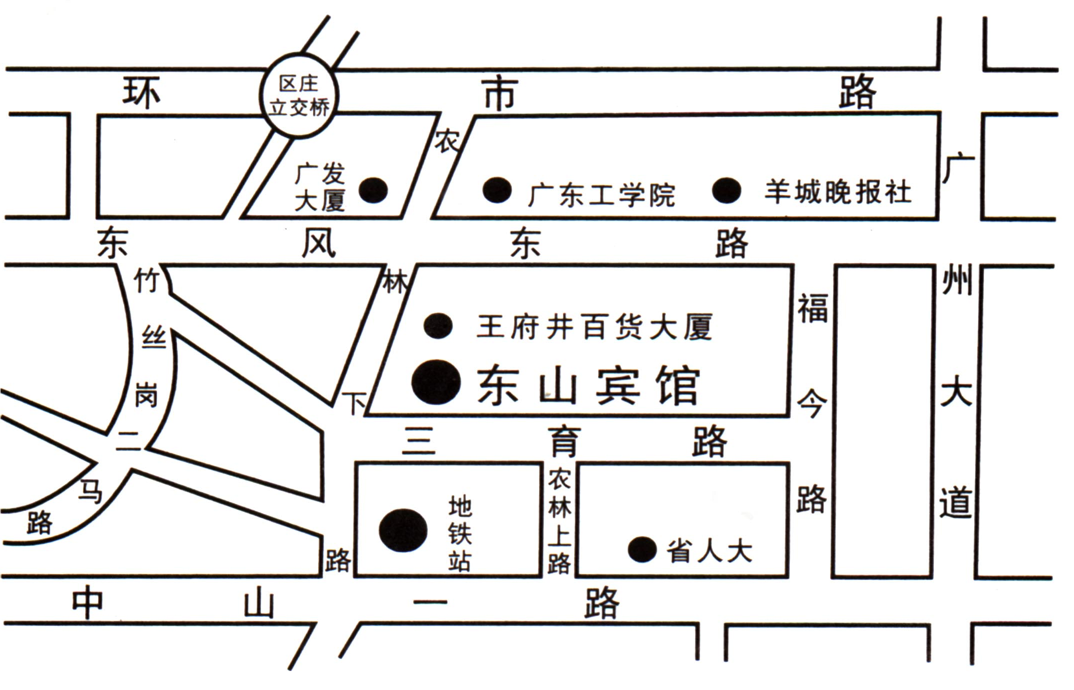

广州市会议酒店：东山宾馆
地 址：广州市越秀区三育路44号
联系电话：020-87773722

